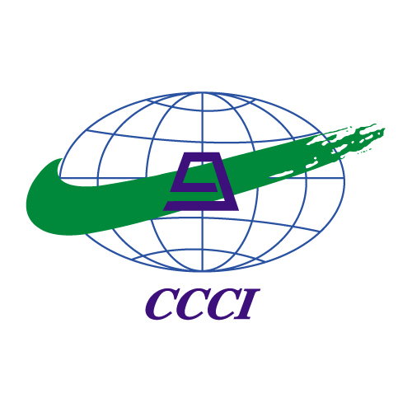
华夏认证中心有限公司

China Certification Center Inc

2018年新版GB/T19001-2016、GB/T24001-2016、ISO45001：2018及GB/T50430-2017培训计划
培训时间 | 培训课程（含文件修改课程） | 培训地点
2018年4月16-22日 | 新版职业健康安全、环境、质量  及GB/T50430-2017（4月22日） | 北 京
2018年5月21-27日 | 新版质量、环境、职业健康安全  及GB/T50430-2017（5月27日） | 北 京
2018年6月25-7月1日 | 新版质量、环境、职业健康安全  及GB/T50430-2017（7月1日） | 北 京
2018年7月23-29日 | 新版质量、环境、职业健康安全  及GB/T50430-2017（7月29日） | 北 京
2018年8月20-26日 | 新版质量、环境、职业健康安全  及GB/T50430-2017（8月26日） | 北 京
2018年9月10-16日 | 新版质量、环境、职业健康安全  及GB/T50430-2017（9月16日） | 北 京
2018年10月22-28日 | 新版质量、环境、职业健康安全  及GB/T50430-2017（10月28日） | 北 京
2018年11月19-25日 | 新版质量、环境、职业健康安全  及GB/T50430-2017（11月25日） | 北 京
2018年12月17-23日 | 新版质量、环境、职业健康安全  及GB/T50430-2017（12月23日） | 北 京

[联 系 人]：张慧慧、翟宏
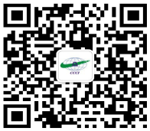
[联系电话]：010-62335276 、 89056208
[邮 箱]：740124303@qq.com 254952614@qq.com
[地 址]：北京市海淀区北四环中路211号太极大厦六层 [邮编]：100083
[网 址]： www.ccci.com.cn点击培训中心

欢迎打开您的微信扫一扫，一定会有您所需要的！

